Presseinformation
zur Eröffnung der Sonderausstellung „KLIMA.WETTER.FEUERWEHR – vom Wandel der Aufgaben“
zum 40 Jahr Jubiläum des Oö. Feuerwehrmuseums

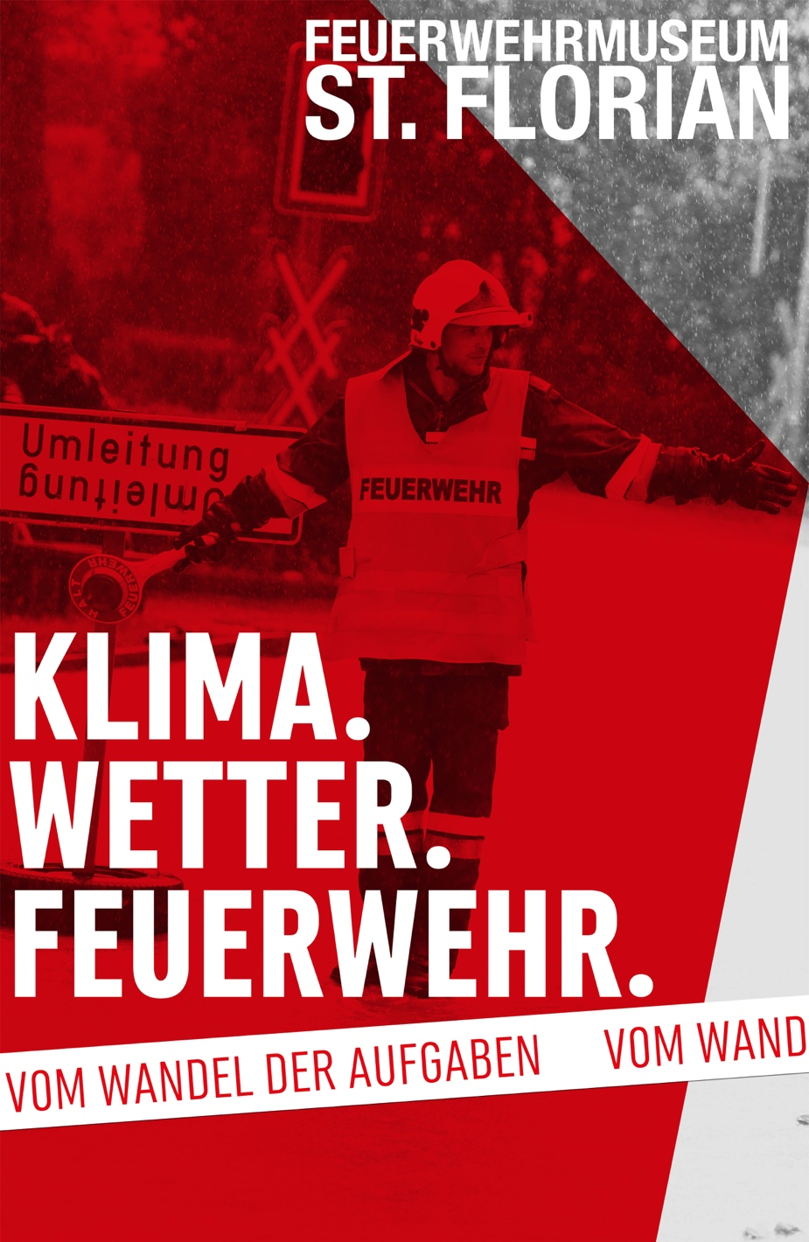
Hier geht’s zur digitalen
Version der Presseinformation

Das Oö. Feuerwehrmuseum St. Florian startet mit einer Sonderausstellung ins Jubiläumsjahr.
Vor nicht allzu langer Zeit zog der Oö. Landes-Feuerwehrverband Bilanz über die Ereignisse des Vorjahres. Ein Schwerpunkt: das Sturmtief „Zoltan“ das knapp vor dem Heiligen Abend 2023 über Österreich zog, hunderte Sturmeinsätze auslöste und den Einsatz von tausenden Feuerwehrkameradinnen und -kameraden zur Folge hatte.
„Seit 21. Dezember 2023 leisteten rund 9.000 Kameradinnen und Kameraden von 600 Feuerwehren mehr als 2100 Einsätze“, das war in der Presseaussendung des 23.12.2023 zu lesen. „Rund 70 % dieser Einsätze waren auf das Sturmtief „Zoltan“, 20 % auf die starken und anhaltenden Regenfälle zurückzuführen. Die restlichen 10 % betreffen sonstige technische Einsätze wie Tierrettung, Hangrutschung, und Brandeinsätze.“
Das war vor wenigen Monaten und das war keine Ausnahme-erscheinung. Unwetterereignisse und ihre Intensität nehmen zu und sie wirken sich massiv auf die Arbeit der oberösterreichischen Feuerwehren aus. Großflächiger und massenhafter Hilfebedarf wird zunehmend häufiger und die Verfügbarkeit tausender helfender und kompetenter Hände scheint selbstverständlicher denn je. Aber auch diese Hilfe hat Grenzen. Das Wissen, was hinter der flächendeckenden Hilfe steckt und wie sie funktioniert ist wichtig, um den Menschen ein Gefühl zu geben, welche Bedeutung die eigene Vorsorge und Vorbeugung im Katastrophenfall hat.
Das Oö. Feuerwehrmuseum widmet sich diesem Thema in einer umfassenden Sonderausstellung und macht damit die Feuerwehr der Gegenwart zum Thema. Ein konsequenter Entwicklungsschritt auf dem Weg sich als Präsentationsstätte rund um die „Idee Feuerwehr“ zu profilieren und ihre bedeutende soziale und gesellschaftliche Rolle und ihre Unverzichtbarkeit in Not- und Katastrophenlagen sichtbarer zu machen.
Die Sonderausstellung zeigt anhand konkreter Ereignisse der letzten 10 Jahre aus Oberösterreich die Arbeit der Feuerwehr im Umgang mit Starkregen, Hochwasser, Sturm, Hagel, Waldbrand und Schneedruck.
Ausstellungsinhalte
Im Vordergrund stehen dabei die Kompetenzen der Oö. Feuerwehren, die präventiv und bei der Bewältigung der Wetterereignisse zum Einsatz kommen. Den Präsentationsbogen bilden Struktur und Kommunikation, das individuelle Können und die Kraft der Kooperation, das Stützpunktwesen, die Ausrüstung und das Ausbildungswesen aber auch die Grenzen der Wirksamkeit des Tuns und das Bewusstsein über die Handlungsmöglichkeiten und -pflichten jedes einzelnen.
Filmausschnitte von Interviews mit Feuerwehrleuten sind ein zentrales Vermittlungselement. Sie berichten von ihren persönlichen Erfahrungen bei Katastropheneinsätzen. Die Ereignistürme, im Einsatz verwendete Gerätschaft und genutztes Material, interaktive Elemente und klassische Ausstellungstafeln begleiten darüber hinaus die Besucherinnen und Besucher durch den „Wandel der Aufgaben“.
Immer wieder werden die Besucher:innen eingeladen über ihre eigenen Handlungsmöglichkeiten, ja ihre Rolle in der Katastrophenvorbeugung und –bewältigung, nachzudenken.
Die Ausstellung richtet sich an alle Bevölkerungsschichten, insbesondere aber an junge Menschen als Träger und Betroffene künftiger Entwicklungen.

Ausstellungsmittel
Die verwendeten Ausstellungsmittel gehen weit über das bisher im Feuerwehrmuseum Gewohnte hinaus. Man kann die Interviews mit Feuerwehrleuten auf großen Monitoren verfolgen. Man kann sich in einer Medienecke weiterführende Informationen holen, sucht über einen Touchscreen das Mannschaftsfoto der eigenen Feuerwehr oder geht in ein symbolisches Feuerwehrhaus und betrachtet hinterleuchtete Lagebilder, Übersichten und Texte etwa zur Bedeutung und Funktion von Katastrophenschutzseminaren oder der Rolle der Landeswarnzentrale als Tor zur Hilfe.
Gleich zu Beginn stößt man unerwartet auf Feuerwehrboote aus Lego, die von einem Jungfeuerwehrmann gestaltet wurden und zum Schluss ist man noch gefragt, wie es denn ums eigene Wissen und Bewusstsein im Umgang mit Katastrophen und der Feuerwehr steht.
Ab dem Florianitag, dem 04. Mai 2024 wird die Ausstellung für alle offen sein (der Eintritt in das Feuerwehrmuseum St. Florian ist für die oberösterreichischen Feuerwehrleute, ihre Kinder sowie ihre Partnerinnen und Partner frei).
Es lohnt sich diese besondere Ausstellung zu besuchen. Aber nicht nur sie. Sie ist jüngster Teil einer seit 40 Jahren entwickelten Gesamtausstellung.

Für weitere Informationen stehen zur Verfügung:
FPräs Robert Mayer, MSc, Landes-Feuerwehrkommandant und Obmann des Vereins Historisches Feuerwehrzeughaus St. Florian
E-LBD Dr. Wolfgang Kronsteiner, Obmann Stv. des Vereins und Projektverantwortlicher (06648578070)
DI(FH) Anita Kuisle M.A., Büro für Technikgeschichte München, Kuratorin

Hier noch ein Überblick über alle, die es brauchte das Sonderausstellungsprojekt zu verwirklichen:
MITWIRKENDE
Veranstalter: Verein Historisches Feuerwehrzeughaus St. Florian
Konzept, Inhalte, Texte: Anita Kuisle, Büro für Technikgeschichte
Fachliche Beratung: Dr. Wolfgang Kronsteiner
Bauplanung Sanierung: WBM Wiltschko Baumanagement GmbH
Ausführende Firmen: HOLZHAIDER Bau GmbH, Elektro KARRER GesmbH, DI Weilhartner ZT GmbH, RÖFIX AG
Örtliche Bauaufsicht: WBM Wiltschko Baumanagement GmbH und Dr. Wolfgang Kronsteiner
Ausstellungsgestaltung: Kunst oder Gestaltung | Mag. Hans Kropshofer und Mag. Gerald Lohninger
Medien: bablTech | Ing. Roland Babl
Finanzkonzept: Dr. Wolfgang Kronsteiner, Robert Mayer, MSc.
SPONSOREN
Die Rosenbauer International AG ermöglichte durch langjährige Förderung diese Ausstellung.
Die ARGE der in OÖ tätigen Versicherungsunternehmen und das Bundesministerium für Kunst, Kultur, öffentlichen Dienst und Sport legten den Grundstein für die Gestaltung.
Das Land OÖ übernahm einen großen Teil der Kosten für die bauliche Sanierung.
Fördergeber und Paten:
Oö. Landes-Feuerwehrverband - Marktgemeinde St. Florian
Land OÖ, Umwelt und Wasserwirtschaft - Stift St. Florian
Sparkasse Oberösterreich - Arbeiterkammer OÖ
Brandverhütungsstelle OÖ mit ihren Tochterunternehmen
Netz OÖ GesmbH - OÖ Versicherung AG
Wertvolle Unterstützung gewährten:
Uniqa Insurance Group, Firex Greßlehner GesmbH, Schulmöbel Mayr GesmbH, Flammpunkt GmbH, Maschinenring Granitland, A.Haberkorn & Co. GmbH, fotokerschi e.U., laumat.at media e.U., Pressefoto Scharinger

40 Jahre Feuerwehrmuseum
Am 20. Mai 1984, also vor 40 Jahren, öffnete das Museum erstmals seine Pforten für die Öffentlichkeit. Entstanden aus einem „Verein zur Erhaltung des barocken Stiftsmeierhofs“, dem betrieblichen Zentrum des Stifts aus der 2. Hälfte des 17. Jahrhunderts, wurde 1979 der Verein „Historisches Feuerwehrzeughaus St. Florian“. Es startete ein Museum, getragen von Feuerwehr, Stift, Gemeinde und Unternehmen, die mit dem Feuerwehrwesen besonders verbunden sind. Die Sammlung Rosenbauer, zusammengetragen vom damaligen Chef des Unternehmens und Sammler aus Leidenschaft, Techn. Rat Ing. Fritz Heiserer, stellt seit dem ersten Tag den Kern der ausgestellten Objekte und damit auch ein Stück Firmen- und österreichische Industriegeschichte dar.
Seit damals also zeigt der Verein „Historisches Feuerwehrzeughaus St. Florian“ seine herausragende Sammlung zur technischen Entwicklung des Feuerwehrwesens. Auf über 2.500 m² werden rund 100 Großgeräte und unzählige kleinere Objekte rund um das Feuerwehrwesen präsentiert.
Es gehört damit zu den größten Feuerwehrtechnikmuseen Europas und wird ehrenamtlich geführt und betreut. Es versteht sich als Museum der 95.000 oö. Feuerwehrleute und trägt noch immer zur Bestandssicherung des Stiftsmeierhofes bei.
Das Museum ist gerade dabei sich entscheidend weiterzuentwickeln. Vom Zeughaus, also der Sammlung besonderer technischer Raritäten, hin zum Museum der Oö. Feuerwehr, einer Präsentationsstätte rund um die „Idee Feuerwehr“ im umfassenden Sinn.
Seit 2014 beschäftigt sich das Museum mit dieser Neuorientierung. Eine Landesausstellung 2024 sollte den Weg dorthin wesentlich erleichtern und beschleunigen. Trotz der Absage blieb das Museum seiner Konzeption treu und versucht seither, das Ziel in kleineren Schritten zu erreichen. 2019 wurden mit der Sonderausstellung „150 Jahre Landes-Feuerwehrverband“ erste neue Wege in der Präsentation, der inhaltlichen Auseinandersetzung und der Interaktivität gesetzt. Mit der heurigen Ausstellung wird ein weiterer, entscheidender Schritt gegangen, um dieses Museum in seinem Vermittlungs- und Bildungsauftrag entscheidend zu stärken.

Auszug: Chronik des Oö. Feuerwehrmuseums - Highlights aus der Geschichte:

2024: Sonderausstellung: „KLIMA.WETTER.FEUERWEHR – vom Wandel der Aufgaben“
2023: Beginn der Sanierung des sog. Depots 4 zu einem Ausstellungsraum
2022: Erster Sommerempfang und Ehrungsfeier des OÖLFV im Hof des Feuerwehrmuseums
2021: Der gesamte Dachboden wird freigeräumt und für den Einbau von Lagermöglichkeiten vorbereitet
2020: FPräs Robert Mayer, MSc wird neuer Vereinsobmann
Das Museum ist pandemiebedingt nur eingeschränkt im Betrieb, zeitweise auch geschlossen
2019: Sonderausstellung „150 Jahre Landes-Feuerwehrverband“ und Absicherung der Ausstellungsrechte für die Objekte aus der Sammlung Rosenbauer
2018: Ein Rahmenkonzept für eine Neuorientierung des Museums entsteht und ein wissenschaftlich begleitetes Inventarisierungsprojekt startet (Abschluss 2020)
2016: Sonderausstellung: „ Das Feuerwehrwesen in Ungarn“
2014: Start eines Museumsentwicklungsprojekts (Perspektiven für das Feuerwehrmuseum St. Florian)
2013: Inbetriebnahme von 5 Video/Infostationen; Zusage einer OÖ Landesausstellung: „Feuer und Flamme – die Kultur des Helfens“ für 2024 (2017 aus Einsparungsgründen durch das Land abgesagt)
2012: Errichtung eines hist. Feuerwehrhauses aus Holz, wie anno 1900, im Innenhof
2011: LBD Dr. Wolfgang Kronsteiner wird zum Obmann gewählt
Eröffnung der Sonderausstellung: "Atemschutz im Feuerwehrdienst"
2009: 25 Jahres-Jubiläum und CTIF-Zertifizierung.
2008: Sonderausstellung: "50 Jahre Tauchdienst der Oö. Feuerwehren", Geburtstagsfeier anlässlich des 60. Geburtstages von LFKDT Johann Huber.
2007: Großartiges Saisoneröffnungsfest mit zahlreichen Ehrengästen. Mitwirkung an der "Langen Nacht der Museen", Sonderausstellung: "Feuerwehrhelme aus aller Welt".
2006: Sonderausstellungen: "Feuerwehren der Region Passau" sowie "135 Jahre ungarische Feuerwehren". HBI Erwin Chalupar wird zum Geschäftsführer des OÖ. Feuerwehrmuseums ernannt, Erweiterung um zwei Hallen als Depoträume.
2005: E-OBR Franz Dutzler löst Hackhofer als Kustos ab. Durchführung div. Renovierungen, Computerinventarisierung. Organisation des ersten Oldtimer-Traktortreffens im Museum.
2004: Sonderausstellung "Heiliger Florian", Gedenkmärsche und Wallfahrten in St. Florian.
2002: Umgruppierungen und Erweiterung der Hallen 14 und 15 auf insgesamt 2.500m².
2000: Austragung des Landes-Feuerwehrleistungsbewerbes mit 1.370 Aktiv- und 910 Jugendgruppen in St. Florian. Sonderausstellung "Feuerwehrbezirk Linz-Land".
1999: Die Besucherzahl liegt knapp unter 8.000, ausländische Gäste überwiegen.
1998: Sonderausstellung "Feuerwehrbezirk Freistadt".
1997: Einrichtung eines Luftschutzkellers mit Volksempfänger zwischen Hallen 6 und 7
1995: Hans Gilbert Müller verfasst einen neuen Museumsführer.
1994: Nach dem Ableben des bisherigen Kustos Kons. Schicklberger übernimmt der ehem. Werkmeister der Fa. Rosenbauer, Wilhelm Hackhofer, das Amt des Museumskustos.
1993: Anlässlich des 500-Jahres-Jubiläums der Marktgemeinde St. Florian wird eine ganze Reihe von Festveranstaltungen abgehalten. Sonderausstellung "Florianer Feuerwehren".
1991: Der bisherige LFKDT-Stv. Johann Huber wird zum neuen Landes-Feuerwehr-kommandanten gewählt und übernimmt das Amt des Vereinsobmanns.
1990: Sonderausstellung "Feuerwehrjugend in Oberösterreich".
1988: Weitere Sonderausstellung: "Entwicklung des Atemschutzes".
1987: Herr Kurt Villmar aus Wuppertal wird als 50.000. Museumsbesucher registriert. Die Sonderausstellung zum Thema "Feuerwehren aus aller Welt" kommt sehr gut an.
1986: Ausrichtung der Oö. Landessausstellung zum Thema "Welt des Barock" in St. Florian. Mehr als 20.000 Gäste besuchen auch das Feuerwehrmuseum.
1985: Nach ca. 10.700 Besuchern in den ersten elf Bestandsmonaten wird zum Saisonstart die zweite Ausbauetappe von Landesrat Hofinger und LFKDT Salcher eröffnet.
1984: Eröffnung das Feuerwehrmuseums St. Florian in seiner ersten Etappe unter Vereinspräsident LFKDT Salcher.
1979: Umbenennung des "Vereins zur Erhaltung des barocken Stiftsmeierhofes St. Florian" in "Historisches Feuerwehrzeughaus St. Florian".
1978: Beschluss über die Einrichtung eines Feuerwehrmuseums.
1969: Gründung des "Vereins zur Erhaltung des barocken Stiftsmeierhofes St. Florian" unter der Leitung von Komm.Rat Dr. Apfolterer.
1929: Einrichtung eines "kleinen Feuerwehrmuseums" in der neu eröffneten Linzer Feuerwehrschule.

